UCHWAŁA NR XXV/629/2016
RADY MIASTA STOŁECZNEGO WARSZAWY
z dnia 17 marca 2016 r.
w sprawie zmiany statutu Szpitala Specjalistycznego im. Świętej Rodziny Samodzielnego Publicznego Zakładu Opieki Zdrowotnej
Na podstawie art. 18 ust. 1 ustawy z dnia 8 marca 1990 r. o samorządzie gminnym (Dz. U. z 2015 r. poz. 1515 i 1890) oraz art. 42 ust. 4 ustawy z dnia 15 kwietnia 2011 r.
o działalności leczniczej (Dz. U. z 2015 r. poz. 618, z późn. zm.⁾) uchwala się, co następuje:

§ 1. W statucie Szpitala Ginekologiczno-Położniczego im. Świętej Rodziny Samodzielnego Publicznego Zakładu Opieki Zdrowotnej, stanowiącym załącznik do uchwały nr XXXIV/811/2012 Rady m.st. Warszawy z dnia 29 marca 2012 r. w sprawie zmiany statutu Szpitala Ginekologiczno-Położniczego im. Świętej Rodziny Samodzielnego Publicznego Zakładu Opieki Zdrowotnej, zmienionej uchwałą nr XXXVIII/968/2012 Rady m.st. Warszawy z dnia 20 czerwca 2012 r., uchwałą nr XLVII/1281/2012 Rady m.st. Warszawy z dnia 22 listopada 2012 r. oraz uchwałą nr XIX/466/2015 Rady m.st. Warszawy z dnia 5 listopada 2015 r., wprowadza się następujące zmiany:
- w § 8 w ust. 2 w pkt 24 kropkę zastępuje się średnikiem i dodaje pkt 25-28 w brzmieniu: „25) neurologii dziecięcej;
26) ortopedii i traumatologii narządu ruchu;
27) neurologopedii;
28) surdologopedii.”;
- załącznik nr 2 do statutu otrzymuje brzmienie określone w załączniku nr 1 do
niniejszej uchwały.

§ 2. Ustala się tekst jednolity statutu Szpitala Specjalistycznego im. Świętej Rodziny Samodzielnego Publicznego Zakładu Opieki Zdrowotnej w brzmieniu stanowiącym załącznik nr 2 do uchwały.

§ 3. Wykonanie uchwały powierza się Prezydentowi m.st. Warszawy.

§ 4. 1. Uchwała podlega publikacji w Biuletynie Informacji Publicznej m.st. Warszawy.
2. Uchwała wchodzi w życie z dniem podjęcia.

Wiceprzewodnicząca
Rady m.st. Warszawy
(-)
Ewa Masny-Askanas

Załącznik nr 1
do uchwały nr XXV/629/2016
Rady m.st. Warszawy
z dnia 17 marca 2016 r.

Załącznik nr 2 do Statutu
Szpitala Specjalistycznego
im. Świętej Rodziny SP ZOZ

WYKAZ PRZEDSIĘBIORSTW
I ICH JEDNOSTEK ORGANIZACYJNYCH

Lp. | Nazwa przedsiębiorstwa | Nazwa jednostki organizacyjnej | Adres
1. | Szpital im. Świętej Rodziny – lecznictwo zamknięte | Szpital | ul. A. J. Madalińskiego 25
2. | Szpital im. Świętej Rodziny – lecznictwo otwarte | Przychodnia Przyszpitalna | ul. A. J. Madalińskiego 25
2. | Szpital im. Świętej Rodziny – lecznictwo otwarte | Regionalny Bank Mleka Kobiecego | ul. A. J. Madalińskiego 25
2. | Szpital im. Świętej Rodziny – lecznictwo otwarte | Szkoła Rodzenia | ul. A. J. Madalińskiego 25
3. | Centrum Medyczne „Madalińskiego” – lecznictwo zamknięte – świadczenia komercyjne | Szpital | ul. A. J. Madalińskiego 25
4. | Centrum Medyczne „Madalińskiego” – lecznictwo otwarte – świadczenia komercyjne | Przychodnia Przyszpitalna | ul. A. J. Madalińskiego 25

Załącznik nr 2
do uchwały nr XXV/629/2016
Rady m.st. Warszawy
z dnia 17 marca 2016 r.

STATUT
Szpitala Specjalistycznego im. Świętej Rodziny
Samodzielnego Publicznego Zakładu Opieki Zdrowotnej
(tekst jednolity)

§ 1
- Szpital Specjalistyczny im. Świętej Rodziny Samodzielny Publiczny Zakład Opieki Zdrowotnej, zwany dalej "Szpitalem", jest podmiotem leczniczym niebędącym przedsiębiorcą, prowadzonym w formie samodzielnego publicznego zakładu opieki zdrowotnej.
- Szpital może używać nazwy skróconej: „Szpital Specjalistyczny im. Świętej Rodziny”.
- Szpital posługuje się znakiem graficznym, którego wzór określa załącznik nr 1 do statutu.

§ 2
- Siedzibą Szpitala jest Warszawa.
- Adres Szpitala: ul. Madalińskiego 25, 02-544 Warszawa.

§ 3
Funkcję podmiotu tworzącego Szpitala wykonuje m.st. Warszawa.

§ 4
Szpital działa na podstawie:
- ustawy z dnia 15 kwietnia 2011 r. o działalności leczniczej (Dz. U. z 2015 r. poz. 618), zwanej dalej „ustawą”;
- niniejszego statutu;
- innych przepisów prawa.

§ 5
1. Szpital posiada osobowość prawną.
2. Szpital został wpisany do rejestru stowarzyszeń, innych organizacji społecznych i zawodowych, fundacji oraz samodzielnych publicznych zakładów opieki zdrowotnej Krajowego Rejestru Sądowego prowadzonego przez Sąd Rejonowy dla m.st. Warszawy w Warszawie, pod numerem KRS: 000 008 0373

§ 6
1. Głównym celem funkcjonowania Szpitala jest wykonywanie działalności leczniczej polegającej na udzielaniu świadczeń zdrowotnych. Działalność lecznicza wykonywana przez Szpital może również polegać na:
- promocji zdrowia;
- realizacji zadań dydaktycznych i badawczych w powiązaniu z udzielaniem świadczeń zdrowotnych i promocją zdrowia, w tym wdrażaniem nowych technologii medycznych oraz metod leczenia.
2. Szpital może uczestniczyć w przygotowywaniu osób do wykonywania zawodu medycznego i kształceniu osób wykonujących zawód medyczny na zasadach określonych w ustawie oraz odrębnych przepisach regulujących kształcenie tych osób.

§ 7
Szpital organizuje i udziela świadczeń zdrowotnych obejmujących działania służące zachowaniu, ratowaniu, przywracaniu lub poprawie zdrowia oraz inne działania medyczne wynikające z procesu leczenia, ustawy lub przepisów odrębnych regulujących zasady ich wykonywania.

§ 8
1. Zadaniem Szpitala jest wykonywanie działalności leczniczej w rodzaju:
1) stacjonarne i całodobowe świadczenia zdrowotne:
a) szpitalne,
b) inne niż szpitalne;
2) ambulatoryjne świadczenia zdrowotne.
2. Do zadań Szpitala należy udzielanie świadczeń zdrowotnych w następujących dziedzinach medycyny:
- położnictwa i ginekologii;
- neonatologii;
- pediatrii;
- onkologii klinicznej;
- ginekologii onkologicznej;
- chirurgii onkologicznej;
- chirurgii ogólnej;
- chirurgii klatki piersiowej;
- chirurgii plastycznej;
- chirurgii dziecięcej;
- anestezjologii i intensywnej terapii;
- endokrynologii;
- diagnostyki laboratoryjnej;
- rehabilitacji medycznej;
- urologii;
- dermatologii i wenerologii;
- seksuologii;
- radiologii i diagnostyki obrazowej;
- transfuzjologii klinicznej;
- psychiatrii;
- psychiatrii dzieci i młodzieży;
- onkologii i hematologii dziecięcej;
- radioterapii onkologicznej;
- zdrowia publicznego;
- neurologii dziecięcej;
- ortopedii i traumatologii narządu ruchu;
- neurologopedii;
- surdologopedii.

§ 9
- Szpital może prowadzić wyodrębnioną organizacyjnie działalność inną niż działalność lecznicza w zakresie:
- wynajmu lub dzierżawy mienia lub powierzchni Szpitala i w powierzonym zakresie mienia m.st. Warszawy;
- prowadzenia działalności gastronomiczno-hotelarskiej;
- prowadzenia działalności wydawniczej;
- prowadzenia apteki ogólnodostępnej;
- prowadzenia działalności dydaktycznej i edukacyjnej.

§ 10
Szpital realizuje zadania na rzecz bezpieczeństwa i obronności państwa, na zasadach określonych w odrębnych przepisach.

§ 11
1. Szpital prowadzi przedsiębiorstwa w rozumieniu ustawy:
1) szpital – dla świadczeń zdrowotnych w rodzaju stacjonarne i całodobowe świadczenia szpitalne;
2) przychodnia – dla świadczeń zdrowotnych w rodzaju ambulatoryjne świadczenia zdrowotne.
2. W skład Szpitala wchodzą:
- w ramach przedsiębiorstw - jednostki i komórki organizacyjne działalności podstawowej;
- jednostki i komórki organizacyjne działalności pomocniczej (administracyjnej, logistycznej, ekonomicznej, organizacyjnej, technicznej i inne).
3. Wykaz przedsiębiorstw i ich jednostek organizacyjnych, o których mowa w ust. 2 pkt 1, określa załącznik nr 2 do statutu.

§ 12
1. Dyrektor może tworzyć, łączyć albo likwidować komórki organizacyjne działalności podstawowej Szpitala, o których mowa w § 11 ust. 2 pkt 1, po uzyskaniu wcześniejszej pozytywnej opinii Prezydenta m.st. Warszawy.
2. Szczegółową strukturę jednostek i komórek organizacyjnych działalności pomocniczej, o których mowa w § 11 ust. 2 pkt 2, oraz ich zakres zadań ustala Dyrektor.

§ 13
1. Organami Szpitala są:
- Dyrektor, który jest kierownikiem podmiotu leczniczego niebędącego przedsiębiorcą w rozumieniu ustawy;
- Rada Społeczna.
  - Dyrektor ponosi odpowiedzialność za zarządzanie Szpitalem.
  - Dyrektor reprezentuje Szpital na zewnątrz.
  - Dyrektor jest przełożonym pracowników Szpitala oraz dokonuje wobec nich czynności w sprawach z zakresu prawa pracy.

§ 14
1. W Szpitalu działa Rada Społeczna, która jest organem:
    - inicjującym i opiniodawczym m.st. Warszawy;
    - doradczym Dyrektora.
2. Do zadań Rady Społecznej należy:
- przedstawianie organom m.st. Warszawy wniosków i opinii w sprawach:
- zbycia aktywów trwałych oraz zakupu lub przyjęcia darowizny nowej aparatury i sprzętu medycznego,
- związanych z przekształceniem lub likwidacją, rozszerzeniem lub ograniczeniem działalności,
- przyznawania Dyrektorowi nagród,
- rozwiązania stosunku pracy lub umowy cywilnoprawnej z Dyrektorem,
- oddania w dzierżawę, najem, użytkowanie oraz użyczenie aktywów trwałych Szpitala, w zakresie i przypadkach określonych w uchwale Rady m.st. Warszawy,
- zawierania umów najmu i dzierżawy nieruchomości będących we władaniu Szpitala, w zakresie i przypadkach określonych w uchwale Rady m.st. Warszawy albo zarządzeniu Prezydenta m.st. Warszawy;
- przedstawianie Dyrektorowi wniosków i opinii w sprawach:
- planu finansowego, w tym planu inwestycyjnego,
- rocznego sprawozdania z planu finansowego, w tym planu inwestycyjnego,
- kredytów bankowych lub dotacji,
- podziału zysku,
- zbycia aktywów trwałych oraz zakupu lub przyjęcia darowizny nowej aparatury i sprzętu medycznego,
- regulaminu organizacyjnego;
- dokonywanie okresowych analiz skarg i wniosków wnoszonych przez pacjentów, z wyłączeniem spraw podlegających nadzorowi medycznemu;
- opiniowanie wniosku w sprawie czasowego zaprzestania działalności leczniczej;
- wykonywanie innych zadań określonych w ustawie.
3. Kadencja Rady Społecznej trwa cztery lata. Rada Społeczna pełni swoje obowiązki do czasu powołania nowego składu osobowego Rady Społecznej.
4. Członkowie Rady Społecznej mogą zostać w każdym czasie, przed upływem kadencji, odwołani przez organ, który ich delegował. Przyczyną odwołania może być:
- nienależyte wykonywanie obowiązków;
- złożenie rezygnacji z funkcji członka Rady Społecznej;
- wykonywanie działalności konkurencyjnej lub zatrudnienie w podmiocie wykonującym działalność konkurencyjną wobec Szpitala;
- skazanie prawomocnym wyrokiem sądu za przestępstwo ścigane z oskarżenia publicznego lub przestępstwo skarbowe;
- przyczyny określone w ustawie lub innych przepisach prawa uniemożliwiające zasiadanie w Radzie Społecznej, w szczególności podjęcie zatrudnienia w Szpitalu.

§ 15
Szpital prowadzi gospodarkę finansową w formie przewidzianej dla samodzielnego publicznego zakładu opieki zdrowotnej, na zasadach określonych w szczególności w ustawie oraz przepisach o rachunkowości.

§ 16
Szpital pokrywa z posiadanych środków i uzyskiwanych przychodów koszty działalności i reguluje zobowiązania.

§ 17
Podstawą gospodarki Szpitala jest plan finansowy ustalany przez Dyrektora.

§ 18
Szpital może uzyskiwać środki finansowe:
- z odpłatnej działalności leczniczej, chyba że przepisy odrębne stanowią inaczej;
- z wydzielonej działalności gospodarczej innej niż wymieniona w pkt 1, określonej w niniejszym statucie;
- z darowizn, zapisów, spadków oraz ofiarności publicznej, także pochodzenia zagranicznego;
- na cele i na zasadach określonych w przepisach art. 114-117 ustawy;
- na realizację innych zadań określonych odrębnymi przepisami;
- na pokrycie ujemnego wyniku finansowego, o którym mowa w art. 59 ust. 2 ustawy;
- z innych źródeł.

§ 19
Szpital decyduje samodzielnie o podziale zysku.

§ 20
Roczne sprawozdanie finansowe Szpitala jest zatwierdzane przez Prezydenta m.st. Warszawy na zasadach określonych w odrębnych przepisach.

§ 21
Nadzór nad działalnością Szpitala sprawuje Prezydent m.st. Warszawy.

§ 22
- W sprawach nieuregulowanych w niniejszym statucie stosuje się przepisy ustawy oraz przepisy wydane na jej podstawie.
- Zmiany statutu dokonywane są w trybie właściwym dla jego uchwalenia.

Załącznik nr 1 do Statutu
Szpitala Specjalistycznego
im. Świętej Rodziny SP ZOZ

WZÓR ZNAKU GRAFICZNEGO
którym posługuje się Szpital Specjalistyczny im. Świętej Rodziny
Samodzielny Publiczny Zakład Opieki Zdrowotnej

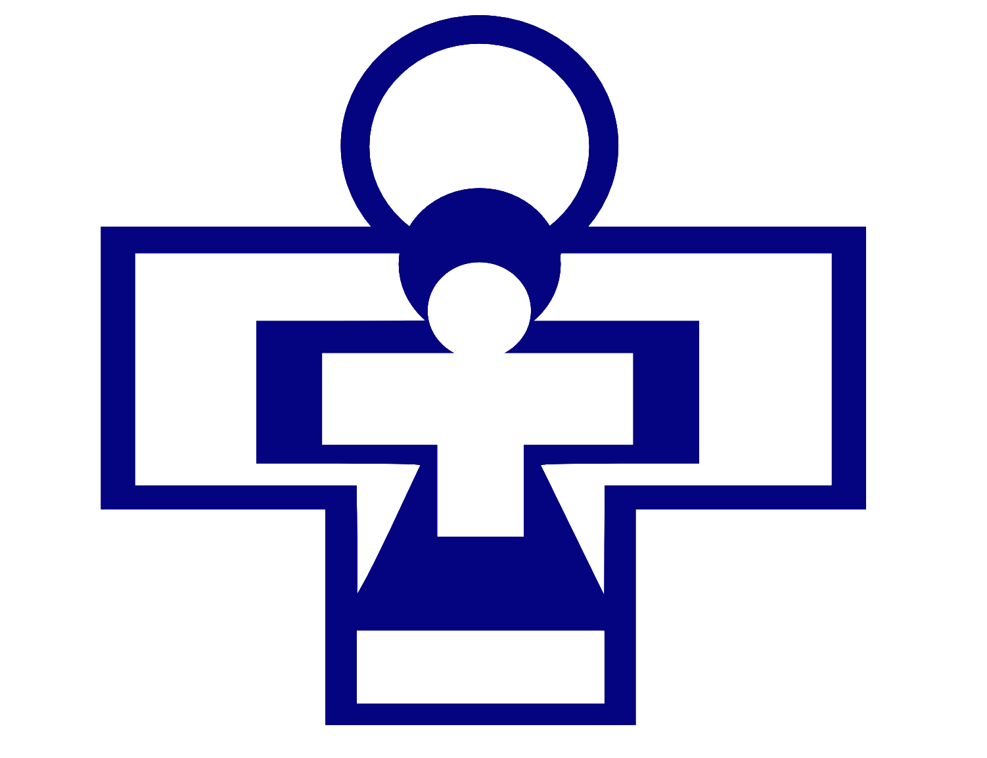

Załącznik nr 2 do Statutu
Szpitala Specjalistycznego
im. Świętej Rodziny SP ZOZ

WYKAZ PRZEDSIĘBIORSTW
I ICH JEDNOSTEK ORGANIZACYJNYCH

Lp. | Nazwa przedsiębiorstwa | Nazwa jednostki organizacyjnej | Adres
1. | Szpital im. Świętej Rodziny – lecznictwo zamknięte | Szpital | ul. A. J. Madalińskiego 25
2. | Szpital im. Świętej Rodziny – lecznictwo otwarte | Przychodnia Przyszpitalna | ul. A. J. Madalińskiego 25
2. | Szpital im. Świętej Rodziny – lecznictwo otwarte | Regionalny Bank Mleka Kobiecego | ul. A. J. Madalińskiego 25
2. | Szpital im. Świętej Rodziny – lecznictwo otwarte | Szkoła Rodzenia | ul. A. J. Madalińskiego 25
3. | Centrum Medyczne „Madalińskiego” – lecznictwo zamknięte – świadczenia komercyjne | Szpital | ul. A. J. Madalińskiego 25
4. | Centrum Medyczne „Madalińskiego” – lecznictwo otwarte – świadczenia komercyjne | Przychodnia Przyszpitalna | ul. A. J. Madalińskiego 25

⁾ Zmiany tekstu jednolitego wymienionej ustawy zostały ogłoszone w Dz. U. z 2015 r. poz. 788, 905, 1640, 1697, 1844, 1887, 1918 i 1991.

